长寿重庆雄鑫建筑安装有限公司 “4·8”一般物体打击事故调查报告
来源：重庆市长寿区应急管理局·事故调查报告 重庆市长寿区应急管理局·事故调查报告
原文链接：https://www.cqcs.gov.cn/zwgk_164/fdzdgknr/yjgl/dcbg/202606/t20260608_15737569.html
发布时间：2026-06-08 抓取时间：2026-10-16 正文含图，已嵌入原图

您当前的位置： 首页> 政务公开> 法定主动公开内容> 应急管理 > 调查报告
[ 索引号 ] | 11500221MB1806137Y/2026-00069 | [ 发文字号 ] | 无文号
[ 主题分类 ] | 应急管理 | [ 体裁分类 ] | 其他
[ 发布机构 ] | 长寿区应急局 | [ 有效性 ]
[ 成文日期 ] | 2026-06-08 | [ 发布日期 ] | 2026-06-08

长寿重庆雄鑫建筑安装有限公司 “4·8”一般物体打击事故调查报告
日期：
2026-06-08
大中小
2025年4月8日9时45分许，重庆雄鑫建筑安装有限公司
职工廖*华（男，53岁，512301********4410）在重庆钢铁股份公司“物运区域振动密闭设备改造项目”物流运输部3号码头趸船给料机料口被积料掩埋，发生一起死亡1人的一般物体打击事故，直接经济损失168万元。
根据《中华人民共和国安全生产法》《生产安全事故报告和调查处理条例》（国务院令第493号令）等法律法规以及《重庆市长寿区人民政府关于授权区应急局组织实施一般生产安全事故调查工作的通知》（长寿府发〔2020〕17号）文件的规定，成立了由长寿区应急局牵头，区政府办、区公安局、区总工会、区交通运输委、区应急局等为成员的“长寿重庆雄鑫建筑安装有限公司‘4·8’一般物体打击事故调查组”（以下简称长寿区政府“4·8”事故调查组），并邀请长寿区检察院、区纪委监委参加，同时聘请了安全专家提供技术支持，依法对事故开展调查、取证、分析、认定等工作。事故调查组经过科学严谨、依法依规、实事求是、周密细致的调查取证、综合分析，查明了事故发生的经过、原因、人员伤亡情况，认定了事故的性质和责任，提出了对有关责任人员及责任单位的处理建议，总结了事故教训，提出了防范和整改措施建议。通过对事故原因、相关检验检测和鉴定情况综合分析，经事故调查组认定，本起事故是一起因重庆雄鑫建筑安装有限公司安全生产主体责任落实不到位，事故当事人违章、冒险作业造成的一般生产安全责任事故。根据《企业职工伤亡事故分类》（GB6441-1986），事故类型：物体打击事故。
一、事故基本情况
（一）相关单位及当事人基本情况
1. 建设方基本情况
重庆钢铁股份有限公司，重庆钢铁股份有限公司物运部区域振动设备密闭改造项目建设单位。地址：重庆市长寿区江南街道江南大道2号，统一社会信用代码：91500000202852965T，类型：股份有限公司（港澳台投资、上市），法定代表人：王虎祥，成立日期：1997年8月11日。经营范围：许可项目：港口经营（依法须经批准的项目，经相关部门批准后方可开展经营活动，具体经营项目以相关部门批准文件或许可证件为准）一般项目：生产、加工、销售板材、型材、线材、棒材、钢坯、薄板带；生产、销售焦炭及煤化工制品（不含除芳香烃中加工用粗苯、溶剂用粗苯限生产外的危险化学品，须按许可证核定的范围和期限从事经营）、生铁及水渣、钢渣、废钢，国内船舶代理，国内货物运输代理（除依法须经批准的项目外，凭营业执照依法自主开展经营活动）。登记机关：重庆市市场监督管理局。
1. 总承包单位基本情况
1. 重庆钢铁集团设计院有限公司，重庆钢铁股份有限公司物运部区域振动设备密闭改造项目联合体总承包牵头单位。地址：重庆市大渡口区大堰三村1栋1号，统一社会信用代码：915001042028861614，类型：有限责任公司（法人独资），法定代表人：刘刚，成立日期：1993年6月16日。经营范围：许可项目：压力管道设计、工程设计（甲、乙级）、工程勘察（甲级）、工程咨询（甲、丙级）、测绘（乙级）、城乡规划编制（丙级），餐饮服务，建设工程施工（依法须经批准的项目，经相关部门批准后方可开展经营活动，具体经营项目以相关部门批准文件或许可证件为准）一般项目：销售：建筑材料（不含危险化学品）、五金、交电、普通机械、电子产品（不含电子出版物）、通信设备（不含无线电发射设备及卫星地面接收装置）、金属材料（不含稀贵金属）；机械、电子产品开发及销售（国家有专项管理规定的按规定办理）；计算机安装、调试；机电设备调试（不含汽车），汽车零配件批发，二手车经销，汽车新车销售，工程造价咨询业务（除依法须经批准的项目外，凭营业执照依法自主开展经营活动） 。登记机关：重庆市大渡口区市场监督管理局。
（2）中冶宝钢技术服务有限公司，重庆钢铁股份有限公司物运部区域振动设备密闭改造项目联合体总承包成员单位，地址：上海市宝山区宝泉路1号，类型：其他有限责任公司，统一社会信用代码：91310113133401086C，法定代表人：王振智，成立日期：1989年6月1日。经营范围：许可项目：建设工程施工；道路货物运输（不含危险货物）；特种设备安装改造修理；输电、供电、受电电力设施的安装、维修和试验；特种设备制造；房地产开发经营；特种设备设计。（依法须经批准的项目，经相关部门批准后方可开展经营活动，具体经营项目以相关部门批准文件或许可证件为准）一般项目：专用设备修理；电气设备修理；通用设备修理；通讯设备修理；生产线管理服务；机械电气设备制造；冶金专用设备制造；专用设备制造（不含许可类专业设备制造）；机动车修理和维护；金属废料和碎屑加工处理；大气环境污染防治服务；水环境污染防治服务；劳务服务（不含劳务派遣）；建筑砌块制造；建筑砌块销售；水泥制品制造；水泥制品销售；计量技术服务；建筑材料销售；金属材料销售；五金产品零售；货物进出口；技术进出口；生产性废旧金属回收；再生资源加工；再生资源销售；装卸搬运；包装服务；木材加工；普通货物仓储服务（不含危险化学品等需许可审批的项目）；金属结构制造；金属结构销售；金属材料制造；金属制品研发；金属制品销售；木材销售；软木制品制造；软木制品销售；日用木制品制造；日用木制品销售；纸制品制造；纸制品销售；塑料制品制造；塑料制品销售；橡胶制品制造；橡胶制品销售；草及相关制品制造；草及相关制品销售；包装材料及制品销售；消防技术服务；软件开发；信息系统集成服务；信息技术咨询服务；云计算装备技术服务；工业互联网数据服务；物联网技术服务；网络与信息安全软件开发；智能机器人的研发；工业机器人安装、维修；智能车载设备制造；智能车载设备销售；技术服务、技术开发、技术咨询、技术交流、技术转让、技术推广；汽车销售；新能源汽车整车销售。（除依法须经批准的项目外，凭营业执照依法自主开展经营活动） 。登记机关：上海市宝山区市场监督管理局。
3. 监理单位基本情况
重庆三环建设监理咨询有限公司，重庆钢铁股份有限公司物运部区域振动设备密闭改造项目监理单位。统一社会信用代码：91500104203289780H，地址：重庆市大渡口区重钢大堰二村电讯大楼，类型：有限责任公司（法人独资），法定代表人：曾朝夕，成立日期：2000年2月13日。经营范围：许可项目：工程招标代理机构（甲级），工程造价咨询（甲级），设备监理（甲级），工程造价（甲级）司法鉴定，中央投资项目招标代理机构（乙级）、政府采购代理，机电产品国际招标代理，建设工程监理（依法须经批准的项目，经相关部门批准后方可开展经营活动，具体经营项目以相关部门批准文件或许可证件为准）一般项目：建设工程项目管理；建设工程技术咨询；建设项目策划、评估、后评价；建设工程施工图审查；工程检测、鉴定；自有房屋租赁。（除依法须经批准的项目外，凭营业执照依法自主开展经营活动）。登记机关：重庆市大渡口区市场监督管理局。
4. 施工（事故）单位基本情况
重庆雄鑫建筑安装有限公司，重庆钢铁股份有限公司物运部区域振动设备密闭改造项目施工单位。地址：重庆市大渡口区九宫庙街道庹家坳，统一社会信用代码：91500104756243264T，类型：有限责任公司，法定代表人：张*，成立日期：2004年2月6日。经营范围：许可项目：建设工程施工，特种设备安装改造修理，住宅室内装饰装修。（依法须经批准的项目，经相关部门批准后方可开展经营活动，具体经营项目以相关部门批准文件或许可证件为准）；一般项目：建筑材料销售；建筑装饰材料销售；园林绿化工程施工：通用设备修理；金属结构制造；金属制品销售：金属表面处理及热处理加工；普通机械设备安装服务。（除依法须经批准的项目外，凭营业执照依法自主开展经营活动）。登记机关：重庆市大渡口区市场监督管理局。
1. 廖*华
重庆雄鑫建筑安装有限公司职工，焊工（熔化焊接与热切割作业证号：T512301********4410）。廖*华2025年3月4日至3月12日完成了重庆雄鑫建筑安装有限公司三级安全教育学习并考核合格，后被公司安排到重庆钢铁股份有限公司物运部区域振动设备密闭改造项目从事焊接工作。4月8日，廖*华上班前接受了项目部有关施工注意安全事项的班前教育并确认，他当天工作任务是重钢3号码头作业区料仓下料口改造。事发时廖*华去确认事故料仓仓嘴是否有堵料，为当天工作做准备。事发地点位于重钢3号码头作业区料仓下料口的下方。
（二）事故项目工程基本情况
1. 2025年1月16日，作为发包方的重庆钢铁股份公司与承包联合体重庆钢铁集团设计院有限公司（牵头单位）、中冶宝钢技术服务有限公司（成员单位）签订了《物运部区域振动设备密闭改造EPC（三合一并招标）项目合同》（合同编号：H25CGTZ008），合同中附有三方《安全文明施工管理协议书》，合同采用总承包形式，包括项目的设计、设备采购和现场施工。
2. 2024年2月22日，重庆钢铁股份公司与重庆三环建设监理咨询有限公司签订了《2024年固定资产投资项目（第一批次）监理（重庆钢铁部分）合同》（合同编号：H24AKTZ009），监理内容项目包括物运部区域振动设备密闭改造EPC（三合一并招标）项目，双方也同时签订了《安全生产管理协议书》。
3. 2025年2月10日，重庆钢铁股份公司与中冶宝钢技术服务有限公司签订了《重庆钢铁股份公司建设工程项目安全管理协议》，对物运部区域振动设备密闭改造项目进行了安全责任约定。
4. 2025年2月11日，重庆钢铁集团设计院有限公司与中冶宝钢技术服务有限公司签订了《工程总承包项目联合体内部安全协议》，对重庆钢铁股份公司物运部区域振动设备密闭改造项目安全责任进行了约定。2025年2月27日，重庆钢铁集团设计院有限公司与中冶宝钢技术服务有限公司签订了《重庆钢铁股份公司物运部区域振动设备密闭改造EPC项目合作协议》，合同约定重庆钢铁集团设计院有限公司负责工程设计、设备采购和项目总承包管理，中冶宝钢技术服务有限公司负责施工总承包范围，含施工现场、外部加工场地、设备采购、材料采购、施工人员、单机调试、联动调试、负荷试车、设备材料转运及库存等实施范围内的安全环保责任。
5. 2025年4月2日，中冶宝钢技术服务有限公司与重庆雄鑫建筑安装有限公司签订了《重钢物运部区域振动设备密闭改造机电安装专业分包合同》，并签订了《分包工程项目安全管理协议》。
6. 2025年4月2日，重庆钢铁股份公司、重庆三环建设监理咨询有限公司、中冶宝钢技术服务有限公司分别通过了物运部区域振动设备密闭改造项目机电安装专业分包商的审批，同意重庆雄鑫建筑安装有限公司为专业分包方。
7. 2025年2月，重庆钢铁股份公司、重庆三环建设监理咨询有限公司审查通过了中冶宝钢技术服务有限公司制定的《物运部区域振动设备密闭改造施工方案》。
（三）事故发生经过
2025年4月8日早晨8时30许在3号码头开完班前会后，当班班长联系趸船操作工和电工切断施工作业区域的电源。断电后，大约9时30分许，当班班长安排廖*华去排查他自己当天工作区域的安全生产事故隐患，包括确认事故料仓内是否有物料，做当天的准备工作。9时45分许，廖*华站在给料仓下部料机下口的下方进行确认的过程中被料仓内突然坍塌下来的物料冲至皮带上。现场人员听见垮料声音，就呼喊廖*华，廖*华呼救了一声，现场人员就循声立即去施救，发现垮落物水分较多，他还没有被掩埋，用力拉拽他时，因他身上有水、泥比较滑，没有拉动他，此时料仓里黏状物再次坍塌下来将廖*华掩埋，现场人员一起用工具施救，施救大概用了二十分钟，把他淘出来。施救过程中现场人员先掏他头部并清理他口鼻里的淤泥。他被救出后，抢救人员给他做了心肺复苏，给他吸氧，此时他已经没有自主呼吸了。10时15分许，现场“120”医生宣布他死亡。
（四）事故现场情况
事发时间为2025年4月8日上午9时45分许，事发地点位于重庆钢铁股份公司物运部3号码头趸船料仓下部给料机下方，给料机原本是敞式滑梯型导料槽（见图1），经过密闭改造，给料机由敞式滑梯型导料槽改造为绿色密闭箱体，箱体长约3米，宽约1.6米，离花格板平台高约1米，箱体尾部连通输送皮带，周围围有护栏，护栏一侧挂着为方便救助而割断的廖*华使用过的安全带尾绳，给料机内部至输送皮带尚有未清理垮落湿润褐色矿料和救助时使用的铁铲（见图2）。
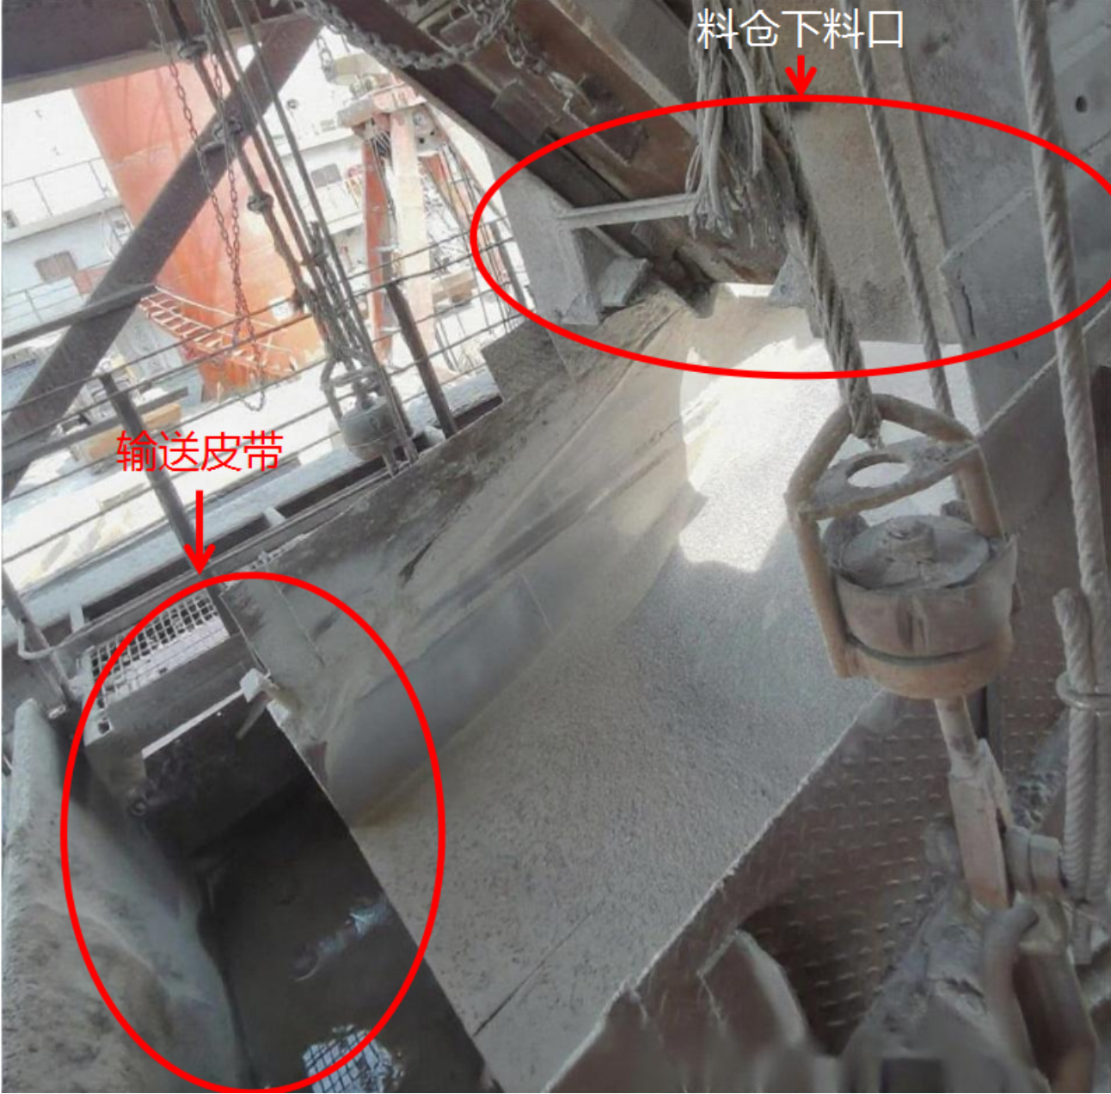

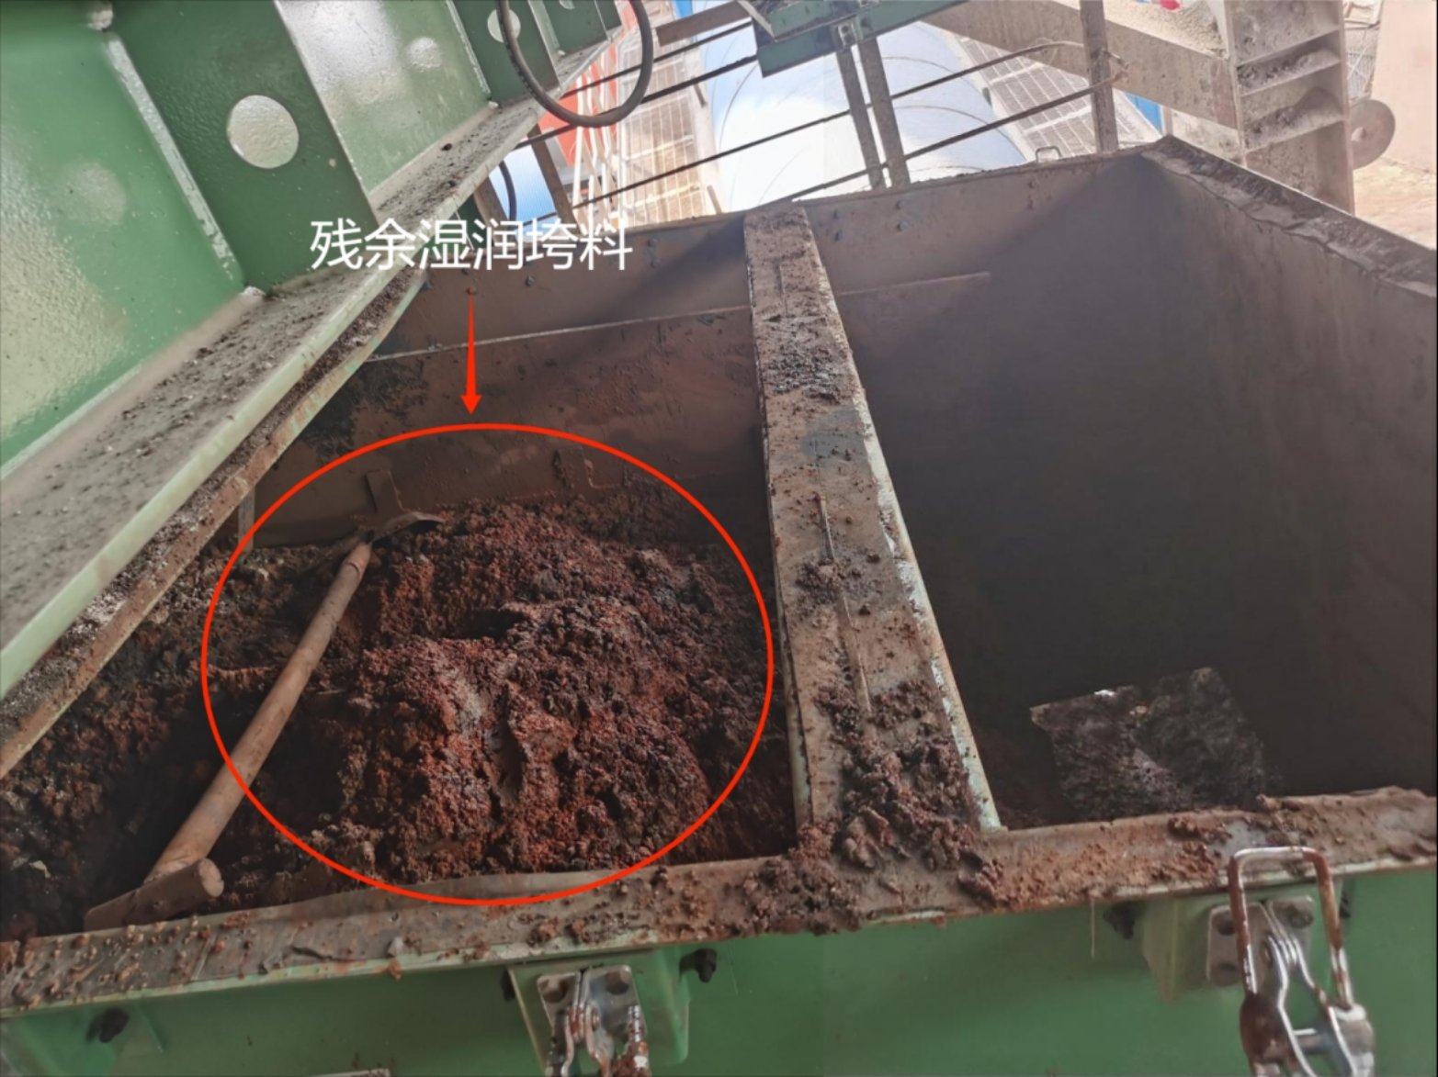
图2 事故发生后的给料机
（五）人员伤亡和直接经济损失情况
本次事故共造成1人死亡，根据《企业职工伤亡事故经济损失统计标准》（GB/T 6721）核定事故直接经济损失168万元人民币。死者基本情况如下：
姓名 | 性别 | 身份证号码 | 户籍地 | 年龄 | 工种 | 伤害 级别
廖*华 | 男 | 512301********4410 | 重庆市涪陵区******* | 53 | 焊工 | 死亡

二、事故应急处置及评估情况
（一）事故信息接报及响应情况
事故发生后，项目部现场管理人员立即拨打120急救电话，组织人员保护现场同步开展施救，向重庆钢铁股份公司、中冶宝钢技术服务有限公司报告了情况。事发1小时内，区公安局、区应急局、区交通运输委工作人员相继到达事发现场开展应急处置和证据固定收集。
（二）医疗救治和善后情况
在施救过程中现场人员先清理廖*华头部区域物料并清理他口鼻里的淤泥。廖*华被救出后，现场人员给他作了心肺复苏，给他吸氧，此时他已经没有自主呼吸。10时15分许，现场“120”医生宣布他死亡。事故善后处理工作现已完成，家属情绪稳定，未造成不良社会影响。
（三）事故应急处置评估
事故发生后的现场应急响应、预案启动、应急组织、现场救援处置等环节，事故调查组对照《生产安全事故应急处置评估暂行办法》安监总厅应急〔2014〕95号细致评估，未发现存在不妥之处。
三、事故原因分析
（一）直接原因分析
2025年4月8日，重庆雄鑫建筑安装有限公司员工廖*华在进行班前准备、确认各自工作区域安全情况时，擅自采取危险方式，翻越安全护栏，冒险进入料仓下料口下部去确认上方料仓内是否有物料。在确认过程中料仓内物料发生坍塌，大约600-700公斤淤泥状物料从料仓下口涌出将廖*华冲至皮带上并将其掩埋；加之廖*华违规使用安全带，将安全带系挂于低于身高的安全护栏上，低挂高用，且安全绳长度未根据作业高度、区域限制进行合理调节，致使廖*华被料仓内坍塌物料打击时安全绳未起到安全防护作用，身体被冲落到给料机与输送皮带承接的下层空间里，并被物料掩埋窒息死亡。
（二）直接原因
结合现场勘查记录、相关单位提供资料、当事人笔录口供、专家意见等进行综合分析，事故调查组一致认定此次事故的直接原因是：廖*华违规、冒险作业时被上方料仓内坍塌的物料打击并被掩埋窒息致死。
（三）间接原因分析
重庆雄鑫建筑安装有限公司安全生产主体责任落实不到位。
1. 公司安全生产规章制度不健全。事故发生时，廖*华正按照公司安全生产事故隐患排查制度对自己当天作业区域进行安全排查，排查内容包括确认料仓内是否有物料，廖*华冒险进入料仓口下方进行安全排查。而重庆雄鑫建筑安装有限公司安全生产规章制度未针对如何安全确认料仓内是否有物料作具体要求。
2. 公司向从业人员开展如实告知作业场所和工作岗位存在的危险因素、防范措施工作力度不够。事故当天廖*华等人工作前的安全交底会议中，交底人员要求廖*华确认料仓内是否有物料时应站立在安全位置，对具体的确认位置、确认标准、如何操作等操作技能未作明确要求。
3. 公司在日常安全生产事故隐患排查及现场安全检查活动中，未发现在确认料仓内是否有物料的过程中存在安全风险，未能及时发现并消除该事故隐患。
4. 公司监督、教育从业人员按照使用规则佩戴、使用劳动防护用品力度不够。廖*华在确认料仓内是否有物料时，违章使用安全带，将安全带系挂于低于身高的安全护栏上，低挂高用，且安全绳未根据作业高度、区域限制调整长度，导致料仓内物料坍塌后未起到安全防护作用。
四、相关单位工作情况
1. 重庆钢铁股份公司
重庆钢铁股份公司作为建设单位，在《物运部区域振动设备密闭改造EPC（三合一并招标）项目合同》（合同编号：H25CGTZ008）中明确划分了EPC总包方和建设方各自安全责任边界，约定重庆钢铁股份公司在事故项目中的安全管理职责包括：一是依据国家的安全生产法律、法规、标准和发包人的安全规章制度对承包人在项目中的安全生产工作实施统一协调管理。二是发包人应当对承包人进行定期的安全监督和现场指导工作，发现承包人存在违反法律、法规、规章和标准的行为时有权制止，确保安全生产。
根据《重庆市建设工程安全生产管理办法》（重庆市人民政府令第289号）和《物运部区域振动设备密闭改造EPC（三合一并招标）项目合同》中关于建设单位的安全责任要求。经调查组核实，重庆钢铁股份公司与重庆钢铁集团设计院有限公司（牵头单位）、中冶宝钢技术服务有限公司（成员单位）签订了三方《安全文明施工管理协议书》，与中冶宝钢技术服务有限公司签订了《工程总承包项目联合体内部安全协议》，对重庆钢铁股份公司物运部区域振动设备密闭改造项目安全责任进行了明确。重庆钢铁股份公司委托了重庆三环建设监理咨询有限公司对包括事故项目在内的建设工程进行现场安全监管。公司督促了总承包单位、监理单位、施工单位成立了项目部并配备了相关人员。4月2日，在事故项目进行现场施工前，组织总承包单位、监理单位、施工单位开展了安全技术交底活动和现场风险识别、安全生产事故隐患排查工作。公司向施工单位下达了《物运部危险因素告知书》，要求施工单位防范坍塌事故。公司不定期对码头各施工单位进行了安全抽查，督促相关单位及时消除安全生产事故隐患。公司督促了监理单位严格履行安全监督职责，对EPC总包及分包单位的安全管理进行了抽查。公司对事故项目工作人员开展了培训工作。公司对现场施工方案和分包单位资格进行了审核。
综上，事故调查组认为，重庆钢铁股份公司作为该项目的建设单位，已履行了《建设工程安全生产管理条例》（国务院令第393号）中关于建设单位的安全责任和《安全生产法》第四十九条第二款[1]规定的职责，本次事故与重庆钢铁股份公司管理工作无因果关系，重庆钢铁股份公司对本次事故不负责任。
2. 重庆钢铁集团设计院有限公司
重庆钢铁集团设计院有限公司设立了总承包项目部并配备了相关人员，另落实了专人对事故项目进行现场日常监管。公司与中冶宝钢技术服务有限公司签订了《安全协议》，协议约定重庆钢铁集团设计院有限公司负责工程设计、设备采购和项目总承包管理，中冶宝钢技术服务有限公司负责施工总承包范围，含施工现场、外部加工场地、设备采购、材料采购、施工人员、单机调试、联动调试、负荷试车、设备材料转运及库存等实施范围内的安全环保责任。
公司建立了《工程总承包各级安全环保责任制》、《物运部区域振动设备密闭改造项目安全管理制度》；公司签订了《物运部区域振动设备密闭改造项目安全生产责任书》；公司制定了《振动设备密闭改造建设工程项目重大事故隐患专项排查整治实施方案》并对项目开展了重大事故隐患专项排查；公司组织开展了技术交底活动；公司联合开展了事故项目现场施工前风险识别和安全生产事故隐患排查活动，并对事故地点料仓是否有物料进行了现场确认；公司对入场人员进行了安全管控；公司参与了每天班前安全交底会。公司不定期对施工现场进行安全、进度、质量巡查，对检查发现的问题书面通知了责任单位落实整改。
综上，事故调查组认为，重庆钢铁集团设计院有限公司作为该项目的总承包管理单位，已履行了《建设工程安全生产管理条例》第二十四条第一款、第三款[2]和《安全生产法》第四十九条第二款[3]规定的职责，本次事故与重庆钢铁集团设计院有限公司管理工作无因果关系，重庆钢铁集团设计院有限公司对本次事故不负责任。
3. 中冶宝钢技术服务有限公司
根据重庆钢铁股份公司与中冶宝钢技术服务有限公司签订的《建设工程项目安全管理协议》及重庆钢铁股份公司与中冶宝钢技术服务有限公司、重庆钢铁集团设计院有限公司签订的《建设工程项目安全管理协议》的约定：“建设工程实行施工总承包的，由总承包单位对施工现场的安全生产负总责。如需分包，总承包单位必须依法分包给有资质的单位，分包合同中应当明确各自的安全生产方面的权利、义务。总承包单位和分包单位应对分包工程的安全生产实行有效的监管，对监管不力的行为，施工单位承担相应责任”。公司与重庆雄鑫建筑安装有限公司签订了《分包工程项目安全管理协议》约定公司有“承包人必须向分包人进行安全交底”等安全职责；约定重庆雄鑫建筑安装有限公司有“分包人必须设立安全生产管理机构，配备安全生产管理人员；分包人应当编制或认真实施安全技术措施方案；分包人施工作业前全体作业人员必须按有关要求接受项目经理部的安全教育、培训”等安全职责。根据调查情况，公司分包工程合法合规，设立了项目部强化事故项目管理，向重庆钢铁股份公司、重庆三环建设监理咨询有限公司报审了《施工组织设计/（专项）施工方案》，组织开展了安全技术交底会，参加了每天班前安全交底会，并进行了安全交底。督促分包单位完成协议约定职责，开展了入场施工前风险识别和安全生产事故隐患排查工作，开展了现场日常安全检查、巡查，督促分包方及时整改现场隐患，对现场违章行为进行了处罚，对事故项目进行了考核。
综上，事故调查组认为，中冶宝钢技术服务有限公司作为该项目的施工总承包单位，已履行了《建设工程安全生产管理条例》第二十四条第一款、第三款[4]和《安全生产法》第四十九条第二款[5]规定的职责，本次事故与中冶宝钢技术服务有限公司管理工作无因果关系，中冶宝钢技术服务有限公司对本次事故不负责任。
4. 重庆三环建设监理咨询有限公司
作为该项目的监理单位，重庆三环建设监理咨询有限公司建立有工程监理组织机构，成立了项目监理部，任命刘*学担任物运部区域振动设备密闭改造EPC项目监理部总监，派驻有项目监理工程师、监理人员。公司审核了分包单位资格，制定并向重庆钢铁股份公司报审了《物运部区域振动设备密闭改造项目监理规划附带监理实施细则》，制定并执行了《物运部区域振动设备密闭改造项目设备拆除安装吊装工程监理细则》，项目监理日志中记录有现场工作情况，对中冶宝钢技术服务有限公司制定的施工组织设计、专项施工方案等报验手续进行了审核，对重点部位及工序开展日常监管。对施工现场所用材料、设备、特种作业人员进行了入场检验，不定时开展安全、质量巡查。参照《房屋建筑工程施工旁站监理管理办法（试行）》第二条规定[6]与《重庆市危险性较大的分部分项工程安全管理实施细则（2022版）》及其附件1的判定标准，事故当天现场改造作业不属于关键部位或关键工序，亦不属于危大工程或超过一定规模的危大工程，无需监理单位实施旁站监理活动。公司将事故现场安装作业等类似施工作业纳入了日常监理工作，并形成了巡视记录。日常监理过程中，依规对施工现场开展了监督管理，及时排查隐患并督促施工单位进行整改，对重庆雄鑫建筑安装有限公司存在的违章作业进行了处罚。
综上，事故调查组认为，本次事故与重庆三环建设监理咨询有限公司管理工作无因果关系，重庆三环建设监理咨询有限公司对本次事故不负责。
五、对有关责任人员和责任单位的处理建议
（一）建议免于追究责任的人员
廖*华，男。在进行班前准备确认各自工作区域安全情况时，未辨识到料仓内物料有坍塌风险，擅自采取危险方式，翻越安全护栏，冒险进入料仓下料口下部去确认上方料仓内是否有物料；违规使用安全带，低挂高用，且安全绳长度不合理。其行为违反了《中华人民共和国安全生产法》第五十七条[7]的规定，鉴于廖*华在本次事故中死亡，建议不予追究其相关责任。
（二）建议给予行政处罚的单位和人员
1. 重庆雄鑫建筑安装有限公司。公司安全生产主体责任落实不到位。公司的安全生产规章制度不健全；公司向从业人员开展如实告知作业场所和工作岗位存在的危险因素、防范措施工作力度不够；公司监督、教育从业人员按照使用规则佩戴、使用劳动防护用品力度不够；公司未能及时发现并消除事故隐患。其行为分别违反了《中华人民共和国安全生产法》第四条第一款[8]、第四十四条第一款[9]、第四十五条[10]、第四十一条第二款[11] 的规定，对本次事故发生负有责任，建议由长寿区应急管理局依据《中华人民共和国安全生产法》第一百一十四条第一款第一项[12]予以处理。
2. 张*，男，群众，重庆雄鑫建筑安装有限公司法定代表人兼总经理。未能有效落实安全风险分级管控和隐患排查治理双重预防工作机制并及时消除生产安全事故隐患，未能严格制定并实施本单位安全生产规章制度和操作规程。其行为违反了《中华人民共和国安全生产法》第二十一条第二项、第五项[13]的规定。张*对本次事故发生负有责任，建议由长寿区应急管理局依据《中华人民共和国安全生产法》第九十五条第一项[14]对张*以上违法行为予以处理。
3. 刘*国，男，重庆雄鑫建筑安装有限公司重钢物运部区域振动设备密闭改造项目经理，应对项目部安全生产工作全面负责，制定项目部安全生产管理办法并监督实施，定期组织项目部安全生产检查，及时发现和消除事故隐患。[15]本次事故中，刘*国作为项目经理，未有效督促、检查本单位的安全生产工作并及时消除生产安全事故隐患。未能发现本单位存在安全生产规章制度和操作规程不健全的事故隐患并采取应对措施改正；未能及时发现向从业人员开展如实告知作业场所和工作岗位存在的危险因素、防范措施工作力度不够的事故隐患并采取应对措施改正；未能发现监督、教育从业人员按照使用规则佩戴、使用劳动防护用品力度不够的事故隐患并采取应对措施改正；其行为违反了《中华人民共和国安全生产法》第五条[16]的规定，对本次事故发生负有责任。建议由长寿区应急管理局依据《中华人民共和国安全生产法》第九十六条[17]对刘*国以上违法行为予以处理。
六、事故整改和防范措施
为深刻吸取此次事故教训，预防和杜绝类似事故再次发生，针对本次事故特点，提出如下建议：
（一）重庆雄鑫建筑安装有限公司
1. 深刻汲取本次事故教训，举一反三，建立健全并落实全员安全生产责任制和安全生产规章制度，不仅要解决有没有制度问题，还更应解决制度适不适用问题。
2. 强化教育培训管理工作，认真开展教育培训工作并如实记录，加强对现场所有作业队伍、人员的培训，让员工全面了解各自岗位职责、可能出现的安全隐患以及应对措施，在职工队伍中认真开展“手指口述”活动，不仅让职工知道干什么，更要让职工知道怎么干；不仅让职工知道有哪些风险，还要让职工知道如何防范化解风险，以确保安全生产。
3. 强化风险研判和安全生产事故隐患排查管理工作，开展风险研判和安全生产事故隐患排查工作不能走形式，要横向到边，纵向到底。
（二）相关监管部门
一是区交委要及时总结此次事故教训并传达到各企业、工地，做到一处出事故全区受教育。二是区交委、海事部门督促企业强化职工教育培训，让每一位操作者懂操作、知风险、会应急，以减少职工因不知而冒险蛮干行为。三是区交委、海事部门加大执法力度，加大对培训流于形式、违章指挥、违章作业、冒险作业等违法行为的处罚力度，减少事故总量。四是海事部门强化船舶动火作业管理，严格审批手续，督促动火保护措施的落实。

[1] 《安全生产法》第四十九条第二款 生产经营项目、场所发包或者出租给其他单位的，生产经营 单位应当与承包单位、承租单位签订专门的安全生产管理协议， 或者在承包合同、租赁合同中约定各自的安全生产管理职责； 生产经营单位对承包单位、承租单位的安全生产工作统一协调、 管理，定期进行安全检查，发现安全问题的，应当及时督促整改。

[2] 《建设工程安全生产管理条例》第二十四条第一款、第三款 建设工程实行施工总承包的，由总承包单位对施工现场的安全生产负总责。总承包单位依法将建设工程分包给其他单位的，分包合同中应当明确各自的安全生产方面的权利、义务。
[3] 《安全生产法》第四十九条第二款 生产经营项目、场所发包或者出租给其他单位的，生产经营 单位应当与承包单位、承租单位签订专门的安全生产管理协议， 或者在承包合同、租赁合同中约定各自的安全生产管理职责； 生产经营单位对承包单位、承租单位的安全生产工作统一协调、 管理，定期进行安全检查，发现安全问题的，应当及时督促整改。

[4] 《建设工程安全生产管理条例》第二十四条第一款、第三款 建设工程实行施工总承包的，由总承包单位对施工现场的安全生产负总责。总承包单位依法将建设工程分包给其他单位的，分包合同中应当明确各自的安全生产方面的权利、义务。
[5] 《安全生产法》第四十九条第二款 生产经营项目、场所发包或者出租给其他单位的，生产经营 单位应当与承包单位、承租单位签订专门的安全生产管理协议， 或者在承包合同、租赁合同中约定各自的安全生产管理职责； 生产经营单位对承包单位、承租单位的安全生产工作统一协调、 管理，定期进行安全检查，发现安全问题的，应当及时督促整改。
[6] 《房屋建筑工程施工旁站监理管理办法（试行）》第二条 本办法所称房屋建筑工程施工旁站监理（以下简称旁站监理），是指监理人员在房屋建筑工程施工阶段监理中，对关键部位、关键工序的施工质量实施全过程现场跟班的监督活动。本办法所规定的房屋建筑工程的关键部位、关键工序，在基础工程方面包括：土方回填，混凝土灌注桩浇筑，地下连续墙、土钉墙、后浇带及其他结构混凝土、防水混凝土浇筑，卷材防水层细部构造处理，钢结构安装；在主体结构工程方面包括：梁柱节点钢筋隐蔽过程，混凝土浇筑，预应力张拉，装配式结构安装，钢结构安装，网架结构安装，索膜安装。
[7] 《中华人民共和国安全生产法》第五十七条 从业人员在作业过程中，应当严格落实岗位安全责任，遵守本单位的安全生产规章制度和操作规程，服从管理，正确佩戴和使用劳动防护用品。
[8] 《中华人民共和国安全生产法》第四条 生产经营单位必须遵守本法和其他有关安全生产的法律、法规，加强安全生产管理，建立健全全员安全生产责任制和安全生产规章制度，加大对安全生产资金、物资、技术、人员的投入保障力度，改善安全生产条件，加强安全生产标准化、信息化建设，构建安全风险分级管控和隐患排查治理双重预防机制，健全风险防范化解机制，提高安全生产水平，确保安全生产。
[9] 《中华人民共和国安全生产法》第四十四条第一款 生产经营单位应当教育和督促从业人员严格执行本单位的安全生产规章制度和安全操作规程；并向从业人员如实告知作业场所和工作岗位存在的危险因素、防范措施以及事故应急措施。
[10] 《中华人民共和国安全生产法》第四十五条 生产经营单位必须为从业人员提供符合国家标准或者行业标准的劳动防护用品，并监督、教育从业人员按照使用规则佩戴、使用。
[11] 《中华人民共和国安全生产法》第四十一条第二款 生产经营单位应当建立健全并落实生产安全事故隐患排查治理制度，采取技术、管理措施，及时发现并消除事故隐患。事故隐患排查治理情况应当如实记录，并通过职工大会或者职工代表大会、信息公示栏等方式向从业人员通报。其中，重大事故隐患排查治理情况应当及时向负有安全生产监督管理职责的部门和职工大会或者职工代表大会报告。
[12] 《中华人民共和国安全生产法》第一百一十四条第一款第一项 发生生产安全事故，对负有责任的生产经营单位除要求其依法承担相应的赔偿等责任外，由应急管理部门依照下列规定处以罚款：（一）发生一般事故的，处三十万元以上一百万元以下的罚款。
[13] 《中华人民共和国安全生产法》第二十一条第二项、第五项 生产经营单位的主要负责人对本单位安全生产工作负有下列职责：（二）组织制定并实施本单位安全生产规章制度和操作规程；（五）组织建立并落实安全风险分级管控和隐患排查治理双重预防工作机制，督促、检查本单位的安全生产工作，及时消除生产安全事故隐患。
[14] 《中华人民共和国安全生产法》第九十五条第一项 生产经营单位的主要负责人未履行本法规定的安全生产管理职责，导致发生生产安全事故的，由应急管理部门依照下列规定处以罚款：
（一）发生一般事故的，处上一年年收入百分之四十的罚款。
[15] 《重庆雄鑫建筑安装有限公司项目部全员安全生产责任制》（一）项目经理安全生产责任制 1.项目经理是项目部安全生产第一责任人，对项目部安全生产工作全面负责。2.贯彻落实国家安全生产方针、政策、法规和公司各项规章制度，结合项目特点，制定项目部安全生产管理办法并监督实施…4.定期组织项目部安全生产检查，及时发现和消除事故隐患 。
[16] 《中华人民共和国安全生产法》第五条 生产经营单位的主要负责人是本单位安全生产第一责任人，对本单位的安全生产工作全面负责。其他负责人对职责范围内的安全生产工作负责。
[17]《中华人民共和国安全生产法》第九十六条 生产经营单位的其他负责人和安全生产管理人员未履行本法规定的安全生产管理职责的，责令限期改正，处一万元以上三万元以下的罚款；导致发生生产安全事故的，暂停或者吊销其与安全生产有关的资格，并处上一年年收入百分之二十以上百分之五十以下的罚款；构成犯罪的，依照刑法有关规定追究刑事责任。
');
}
扫一扫在手机打开当前页

